哈尔滨工业大学计算机科学与技术学院
2017年秋季学期《软件工程》
Lab 1：结对编程

姓名 | 班级/学号 | 联系方式
梁鸿成 | 3班/6140310101 | 18845074231
梁鸿成 | 3班/6140310101 | 2817939902@qq.com

目 录

1 实验要求 1
2 待求解问题描述与数学模型 1
3 算法与数据结构设计 1
3.1 设计思路与算法流程图 1
3.2 数据结构设计 1
3.3 算法时间复杂度分析 1
4 实验与测试 1
4.1 读取文本文件并展示有向图 2
4.2 查询桥接词 2
4.3 根据桥接词生成新文本 2
4.4 计算最短路径 3
4.5 随机游走 3
5 编程语言与开发环境 3
6 结对编程 3
6.1 分组依据 3
6.2 角色切换与任务分工 3
6.3 工作照片 4
6.4 工作日志 4
7 小结 4

[文档全部完成之后，请在上述区域点击右键，选择“更新域”，在打开的对话框中选择“更新整个目录”]

实验要求
输入一个包含英文的文本数据，只处理其中的英文单词部分，其他字符包括空格均忽略，根据文本中英文单词的连接生成有向图，相邻的单词即为有向图的一条边，根据有向图完成查询桥接词，根据bridge word生成新文本，计算两个单词之间的最短路径，随机游走功能。

待求解问题描述与数学模型
2.1读入文本生成有向图，输入文本文件，并对文件处理，仅提出英文单词，其他字符空格处理，单词作为有向图的点，相邻点即为有向图的边生成有向图。
2.2采用邻接表存储有向图，并以邻接表展示有向图
2.3查询桥接词，即对有向图中若两点间仅存在一个点，即边word1->word2->word3,则word2即为word1 和word3的桥接词
2.4根据桥接词生成新文本，即对输入文本，提出所有相邻词，用2.3算法求出桥接词，无则不操作，有则随机取一个插入中间生成新文本。
2.5求两个单词最短路径，首先判断图中是否含有两词，若有则求出两此权值之和最小的路径。
2.6随机游走，从图自动随机取一顶点记录经 过的所有节点和边，直到出现第一条重复的边 为止，或者进入的某个节点不存在出边为止。 在遍历过程中，用户也可随时停止遍历。

算法与数据结构设计

设计思路与算法流程图
3.1.1根据文本生成有向图

算法设计：
步骤一：读入文本文件一行字符串，并将其转化为小写。
步骤二：设计两个int游标front,rear,从头遍历字符串，根据ASCII码表小写英文在97到122间，忽略此区间外的所有字符，使得front,rear分割出一个英文单词，赋予字符串str2，继续遍历到下一个英文单词时，str2值赋予str1,并且str2再赋予新单词，此时的str1 ,str2即为文本中的相邻单词，以此建立有向图，若图中已有相同边，只需边权值加一，否则建立新边，循环至到字符串的最后。
步骤三：跳回步骤一循环，直到文件文件所有行读入并处理。

流程图：
开始
输入文本文件
读入是否成功?
是否空串?
是否文本最后?尾
读入一行字符串
空串
读入失败
结束

设置游标从字符串头遍历得到两个单词

图中是否含该边

是 否
否 是

边权值加1
建立新边

是否最后单词?

3.1.2展示图
算法设计：
直接以邻接表的形式展示，以“顶点 ： 边1（权值1）， 边2（权值2）…”展示

3.1.3查询桥接词
算法设计：
步骤一：输入word1，word2,新建两个Vector容器B1,B2（初始为空），及布尔数if1,if2（初始为false）
步骤二：遍历有向图邻接表所有的顶点和边，若遇到与word1,word2相同的单词，则分别置if1、if2为true，若遇到word1的顶点，则将顶点所连的所有边压入B1，若遇到word2的边，则将边的顶点压入B2。
步骤三：若if1或if2任一为false,表明图中不含相应word1,word2，输出 “No word1 or word2 in the graph”，结束程序。否则继续步骤四。
步骤四：比较B1，B2内的单词，若有相同，即为word1,word2桥接词，找到所有相同单词，输出“The bridge words from word1 to word2 are:xxx,xxx,and xxx”。若无，则输出“No bridge words from word1 to word2!”，结束程序。

流程图：

开始

输入word1,word2

建立空向量B1，B2，
布尔数if1,if2

依次遍历邻接表顶点

是否为word1

是 否

压该顶点所有边入B1
遍历该定点所有边

是否含word2
顶点，边只要出现word1、word2，则将if1、if2置为true

否 是

压该顶点入B2

是否最后一个顶点
否

If1,if2是否均为true
输出图不含相应单词
否

否 为空集
B1，B2作交集
输出不含桥接词

非空集

输出交集所有元素

结束
3.1.4根据桥接词生成新文本
算法设计：
步骤一:输入文本字符串,用3.1.1生成图的方法,以此遍历字符串中所有相邻的单词。
步骤二：对各相邻的单词采用3.1.3方法查询桥接词，若无则 不操作，继续遍历，若有桥接词，若有复数个，则用随机数产生一个，若单个，就将该个单词，插入到相邻单词间生成新字符串。
步骤三：重复上述步骤，只到输入字符串所有单词遍历完。

流程图：
开始

输入字符串

用3.1.1方法，遍历输入字符串的相邻单词

用3.1.3方法，查询相邻词的桥接词

是否有桥接词？
否 是

是否复数个桥接词？
插入该桥接词到相邻词生成新文本
是 否

用随机数选择其中一个插入到相邻词生成新文本

是否最后一组相邻词

否 是

输出新字符串

结束

3.1.5计算最短路径
算法设计：
步骤一（在建立图时便进行）：将邻接表转化为邻接矩阵，并对所有店编号，采用Floyd算法得出任意两点将的最短距离，int P[][]记录两点间最短路径的中间点。
步骤二（实际算法开始）：若输入两个单词，则求两点间最短距离，求两词编号i,j，
根据k=P[i][j]：
k== -1,则最短路径直接相连，即i->j,输出；
k<-1,则无路径，输出无路径；
k>=0，则最短路径为 i->…->k->…->j,用递归算法求P[i][k],P[k][j],直到P值==-1，输出。

3.1.6随机游走
算法设计：
步骤一：建立一向量visited存储已访问过的边，随机选取图中任一顶点，将相应单词输出写入文本文件。
步骤二：随机取该顶点任一边，若visited中含有该边，跳至步骤四，否则将边相应单词输出写入文本文件，并压入向量visited.
步骤三：寻找与该边相同单词的顶点，若无跳至步骤四，否则跳至步骤二
步骤四：关闭文本文件，结束程序。

数据结构设计
采用邻接表的形式，
class node{ //表示顶点，边
String data; //存储英文单词
int weight; //边的权重，即输入文本出现该边次数
node next; //指向顶点所连接的边结点
}
Vector G; //存储有向图，Vector对象为图顶点。
Vector V; //存储图中的所有英文单词
int P[][]; //表示任意两个单词间的最短路径的中间节点

算法时间复杂度分析
3.3.1根据文本生成有向图
对输入文本所有单词均要遍历一次，假设文本单词量为N，每个单词均要在已生成图中寻找是否含有，故最好情况即所有单词仅为同一条边，共需便利N次，最坏情况为所有单词均要建立一条新边，既要 1+2+…N=(N+1)*N/2次，
平均时间复杂度为O（nlgn）.

3.3.2展示图
对所有顶点与边遍历一次输出，若共有E条边，即E次，所以时间复杂度为O（n）.

3.3.3查询桥接词
同样需对所有顶点与边遍历一次，并进行线性时间操作，求B1、B2交集最坏情况也是便利E次，共2E次，所有时间复杂度为O（n）.

3.3.4根据桥接词生成新文本
若输入文本单词量为N1，与3.3.1同样进行N1次操作，每次操作需进行3.3.3方法，即N1*2E，所以时间复杂度为O（n^2）

3.3.5计算最短路径
第一次建图时进行Floyd算法，时间复杂度为O（n^3）.
而真正的最短路径算法从P[][]进行操作，最好情况就是直接相连为1次操作，最坏情况就是经过所有边，即E次，时间复杂度为O（n）;

3.3.6随机游走
随机游走即对图中边进行不重复遍历，所以易得时间复杂度即为O（n）.

实验与测试

读取文本文件并展示有向图
文本文件中包含的内容：
Most people usually traveled by ship and train which are driven by steam engine. It played an important part in many kinds of vehicles several scores of years ago. Who invented steam engine and what units could be used to measure the power of engine? He named that unit one horse-power.

期望生成的图（手工计算得到）：
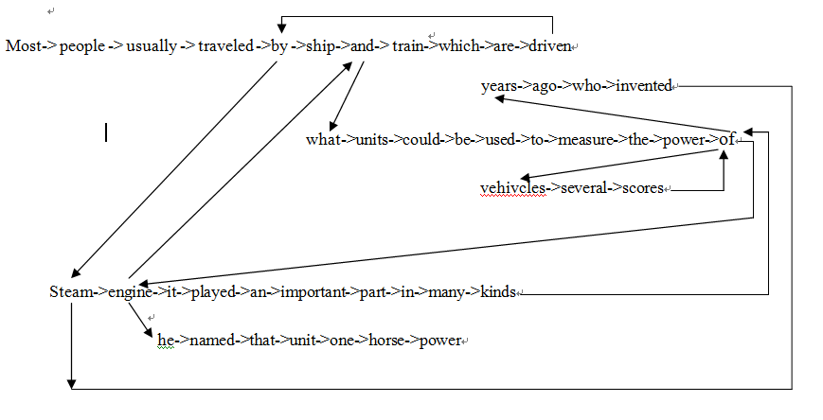

程序实际生成的图：

二者是否一致：
二者一致

给出实际运行得到结果的界面截图。
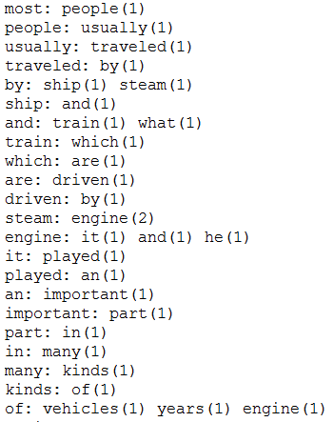
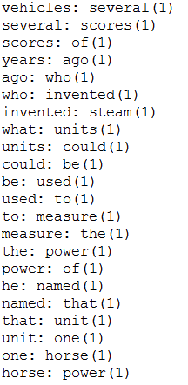

查询桥接词
序号 | 输入（2个单词） | 期望输出 | 实际输出 | 运行是否正确
1 | most, usually | The bridge words from "most" to "usually" are: people. | The bridge words from "most" to "usually" are: people. | 正确
2 | most, by | No bridge words from "most" to "by"! | No bridge words from "most" to "by"! | 正确
3 | people , bye | No "bye" in the graph! | No "bye" in the graph! | 正确
给出实际运行得到结果的界面截图。
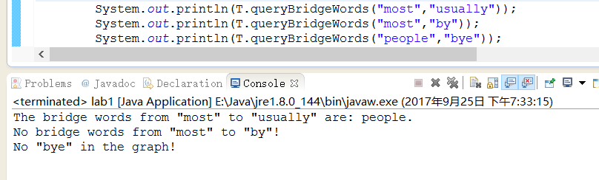

根据桥接词生成新文本
序号 | 输入（一行文本） | 期望输出 | 实际输出 | 运行是否正确
1 | most usually by ship train | most people usually traveled by ship people train | most people usually traveled by ship people train | 正确
2 | Power of ago | power of years ago | power of years ago | 正确
3 | steam who engine | steam who engine | steam who engine | 正确
给出实际运行得到结果的界面截图。
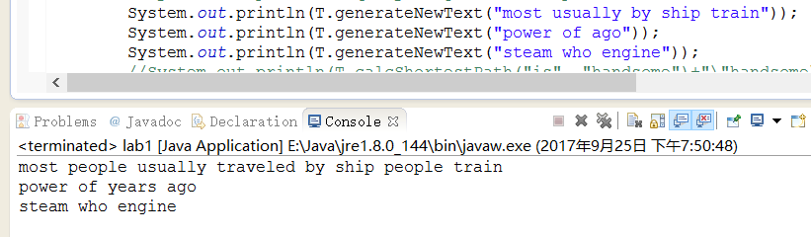

计算最短路径
序号 | 输入（两个单词、或一个单词） | 期望输出 | 实际输出 | 运行是否正确
1 | and, steam | and -> train -> which -> are -> driven -> by -> handsome. | and -> train -> which -> are -> driven -> by -> handsome. | 正确
2 | of, of | of -> vehicles -> several -> scores -> of. | of -> vehicles -> several -> scores -> of. | 正确
3 | by, most | There is no path from "by" to most. | There is no path from "by" to most. | 正确
给出实际运行得到结果的界面截图。
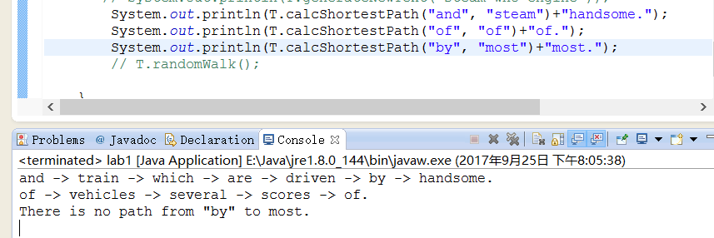

随机游走
该功能无输入，让你的程序执行多次，分别记录结果。

序号 | 实际输出 | 程序运行是否正确
1 | are driven by ship and train which are | 正确
2 | one horse power of vehicles several scores of | 正确
3 | of vehicles several scores of | 正确

给出实际运行得到结果的界面截图。
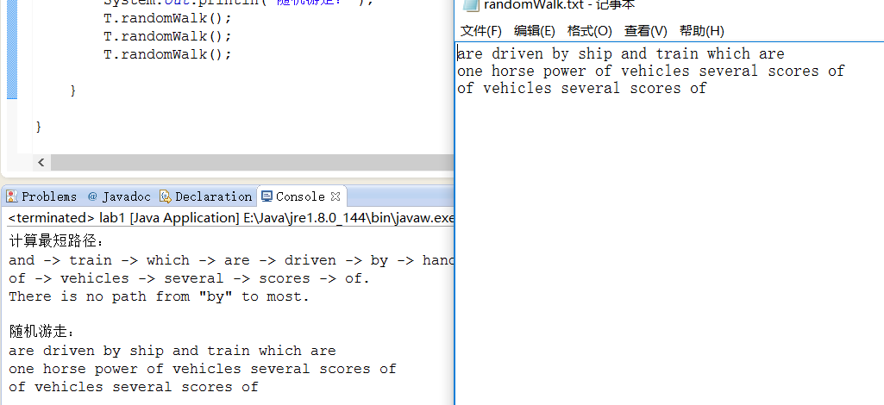

编程语言与开发环境
Java DK版本：jdk1.8.0_144
Eclipse IDE版本 ：eclipse-java-kepler-SR1-win32-x86_64

结对编程

分组依据
为何你们两位组成了结对编程的小组？从性格、能力、编程技能等方面简要介绍。

角色切换与任务分工
该表格可自行增加更多的行。

日期 | 时间( HH:MM -- HH:MM) | “驾驶员” | “领航员” | 本段时间的任务
9.23 | 18:00—22:00 | 梁鸿成 | 梁鸿成 | 功能1-2
9.24 | 12:00—18:00 | 梁鸿成 | 梁鸿成 | 功能3-6
9.24 | 19:00—22:00 | 梁鸿成 | 梁鸿成 | 测试，写报告

工作照片
至少2张结对编程时的工作照片，请其他同学帮忙拍摄。

工作日志
由领航员负责记录，记录结对编程期间的遇到的问题、两人如何通过交流合作解决每个问题的。可增加表格的行。
日期/时间 | 问题描述 | 最终解决方法 | 两人如何通过交流找到解决方法
9.23 | 程序出现IO，filenotfound异常 | 抛出异常

小结
结对编程技术是一个非常简单和直观的概念，能达到事半功倍的工作效果。但是，人与人之间的合作不是一件简单的事情——尤其当人们都早已习惯了独自工作的时候。实施结对编程技术将给软件项目的开发工作带来好处，只是这些好处必须经过缜密的思考和计划才能真正体现出来。而另一方面，两个有经验的人可能会发现配对编程里没有什么技能的转移，但是让他们在不同的抽象层次解决同一个问题会让他们更快地找到解决方案，而且错误更少
首先，它可以促进参与项目的程序员自身的提高，一对程序员工作的时候，水平较低的一方会潜移默化地受水平略高的程序员影响，学到一些新的东西。而水平高的一方同样因为不断地把自己的想法说出来而整理了自己的思路。

其次，一定时间周期地打乱配对，让参与项目的人员相互转换位置，使得维护繁杂的文档变得不那么重要。大家分组打乱后，口头的交流很容易让所有人都熟悉每个模块，这样对于公司也很有好处，项目中万一有人离开，也不至于影响到整个项目。最后，开发过程变得更为有趣，任何人的交流变得很多，大家关系更为融洽。 当两个人不断的互换角色，以至于最后谁也记不清哪行代码是谁敲的；团队内循环的分组以至于分不清到底那个模块该谁负责；反而大家的感觉会不错。整个项目的代码是团队共有，而不再是个人作品了。

